<http://apps.ecmwf.int/datasets/data/interim-full-invariant/>

可以下载格网点的Geopotential位势高

<http://bbs.06climate.com/forum.php?mod=viewthread&tid=30962>

这里的高度可能是海拔高（正高），由于没有实测资料无法计算得到测站的正高，只有大地高，利用gamit反算得到h。

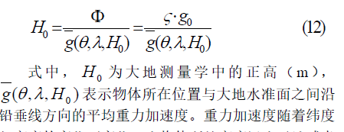正高与位势高的关系

G取9.80665m/s2

ERA中Geopotential即hgt（单位为m2/s2）的数据除以g

NCEP中hgt单位为m，不用除以g，press单位为pa，temp单位为k

位势高与大地高

综合GPS和NCEPCFSv2的区域PWV估计方法_王俊杰

ERA原始格网大小是0.75左右的，通过双线性插值到其他格网大小

为求解各参考站 上 的 绝 对 ＰＷＶ，需 引 入 一定数量的ＩＧＳ基准站使网中存在大于５００ｋｍ 的基线。（王俊杰的文章中）

ERA的时间单位：hours since 1900-01-01 00:00:0.0

数据的时间为（2015年2月1日0点至2015年2月28日18点）

>> datestr(datenum('01-Jan-1900')+1008816/24)

ans =01-Feb-2015

>> datestr(datenum('01-Jan-1900')+1009482/24)

ans =28-Feb-2015 18:00:00

经度是从东经开始

>> netcdf.getAtt(fid,0,'units')

ans =degrees_east

>> netcdf.getAtt(fid,1,'units')

ans =degrees_north

比例尺转换

scale_factor=netcdf.getAtt(ncid,4,'scale_factor');    
add_offset=netcdf.getAtt(ncid,4,'add_offset');    
origindata = file1*scale_factor+add_offset;

fid = fopen('press.txt','w');

fprintf(fid,'%.1f\n',yp);

fclose(fid);

fid = fopen('temp.txt','w');

fprintf(fid,'%.1f\n',yt);

fclose(fid);

plot(m,iwv,'r',m,pwv_era_gamit,'g',m,pwv_ncep_gamit,'b',m,pwv_m_gamit,'y')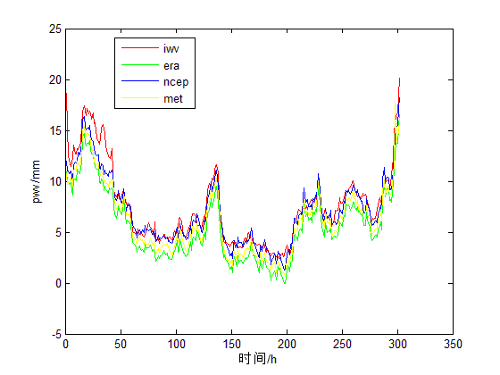

将求得的press和temp写入m文件，再用gamit计算pwv

Rmse iwv-ncep 1.1148 mm

Rmse iwv-era 2.2358 mm

Rmse iwv-met 1.6786 mm